UNTERRICHTSMATERIALIEN
NATUR UND TECHNIK
„BIBER“

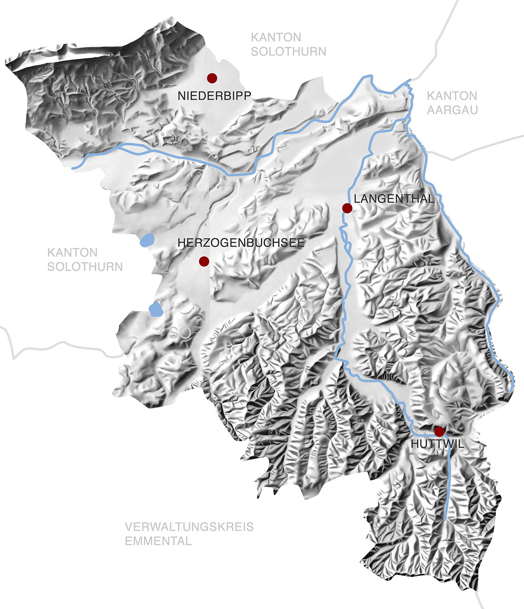

Didaktische Hinweise
Schulstufe: | Das Thema Biber eignet sich für alle Schulstufen. Besonders Frassspuren können vielerorts entdeckt und angenagte Holzstücke können mit ins Schulzimmer gebracht werden. Die langfristige Ausbreitung des Bibers, Zielkonflikte mit der land- oder forstwirtschaftlichen Nutzung, Umgestaltungen der Landschaft usw. erlauben auch eine weitergehende Auseinandersetzung mit dem Biber.
Orte: | Die Spuren der Biber – und im Ausnahmefall die Tiere selber - können vielerorts im Oberaargau entdeckt werden. Allerdings verändert sich die Situation von Jahr zu Jahr, und gewisse Bereiche der Landschaft sollten nicht gestört werden. Deshalb empfiehlt sich bis auf Weiteres, für Exkursionen eine ausgebildete Fachperson beizuziehen. Abklärungen, ob bestimmte Orte für Ausflüge auf eigene Faust empfohlen werden können, sind noch am Laufen.
Thema: | Der Biber ist nach 1993 in den Oberaargau zurückgekehrt. Einerseits fasziniert der Biber die Menschen, andererseits müssen sich direkt betroffene Leute zuerst an den Biber gewöhnen. Die Rückkehr wird deshalb von verschiedener Seite mit Infokampagnen begleitet. Ziel ist, dass das Wissen der Bevölkerung bezüglich Biber zunimmt. Denn der Biber kehrt nicht zuletzt in eine ganz andere Kulturlandschaft zurück als seine Vorfahren vor zwei Jahrhunderten kannten. Im Bereich Land- und Forstwirtschaft müssen Problemlösungen gemeinsam angegangen werden.
Inhalte: | Dieses Modul soll in erster Linie helfen, die bestehenden Angebote verschiedener Organisationen leichter zugänglich zu machen. Auch beschreibt es die spezifische Situation im Oberaargau zum Zeitpunkt Anfang 2013. Zusätzlich informiert es über die Herausforderungen beim Zusammenleben von Mensch und Biber im regionalen Kontext.
Kompetenzen: | Bei der Auseinandersetzung mit dem Biber wird vorab vor allem die Fachkompetenz gefördert. Allerdings ist dies durchaus auf spielerische und experimentelle Art möglich, wie z.B. die Unterlagen des Naturama (siehe unten) zeigen.
Zeitbedarf: | Siehe entsprechende Angebote.
Literatur: | Internetseite Verein Smaragd-Gebiet Oberaargau, http://www.smaragdoberaargau.ch/index.php?option=com_content&view=article&id=72&Itemid=64  Internetseite Hallo Biber Mittelland, http://www.hallobiber.ch/index.php?lang=1&mz=7  Internetseite Biberfachstelle Schweiz,  http://www.cscf.ch/cscf/page-20337_de_CH.html
Bestehende Lernangebote: | Verschiedene Organisationen bieten bereits Lernangebote zum Biber an. Nachfolgend sind die für den Oberaargau relevanten Angebote aufgeführt:  Animatura von Pro Natura:  Entdecken, beobachten, bewegen, überlegen, das sind die vier Grundelemente von Animatura. Antworten auf eine Fülle an spannenden Fragen lassen sich mit den Schülerinnen und Schülern im direkten Kontakt mit der Natur erarbeiten.  Eine Animation von drei Stunden kostet CHF 150.— (max. 25 Teilnehmende).  Für mehr Informationen:  http://www.pronatura.ch/lehrpersonen-der-biber  Tel. 061 317 92 43  umweltbildung@pronatura.ch  Fühungen und Auskunft von Hallo Biber  Hallo Biber Mittelland (ein Projekt von Pro Natura) ist in den Kantonen Bern und Solothurn aktiv. Grundsätzlich verweisen sie auf Animatura von Pro Natura. Trotzdem können sie im Zusammenhang mit Führungen oder für Auskünfte kontaktiert werden.  http://www.hallobiber.ch/index.php?lang=1&mz=7  Biberbox und Dokumentation des Naturama  Das Naturama in Aarau bietet neben einer Biberbox eine umfangreiche Dokumentation für die Auseinandersetzung mit dem Biber an.  http://www.naturama.ch/mediothek/koffer/med_biber.cfm  http://www.naturama.ch/bildung/schulraum/bild_schulraum.cfm  http://www.naturama.ch/bildung/schulraum/pdf/Werkstatt_Biberbox.pdf

Sachinformationen für die Lehrperson
Mensch und Biber – ein Zusammenleben mit Herausforderungen
Ein Rückkehrer im Oberaargau
Der Biber war im Oberaargau während Menschengedenken verschwunden. Anfang 19. Jahrhundert wurde dieses bis 35kg schwere Nagetier durch rücksichtslose Verfolgung und Jagd in der Schweiz vollständig ausgerottet. Erst zwischen 1958 und 1978 wurden weit weg in der Ost- und Westschweiz sowie im Aargau und in Zürich wieder einige Dutzend Biber ausgesetzt. Anfänglich entwickelten sich die Tiere mehr schlecht als recht. Erst seit den 1990er-Jahren wachsen die Bestände dieser vegetarisch lebenden Tierart bedeutend. Während 1993 im Oberaargau noch keine Biber vorkamen, sind es heute über 100 Tiere. Sie leben exakt an der Schnittstelle zwischen den Populationen der östlichen und westlichen Schweiz und besiedeln nach der Aare zunehmend auch Langete, Rot und Önz sowie kleinere Bäche. Ein Spezialfall ist das Talent des Bibers als Baumeister: Er kann die besiedelten Lebensräume gemäss seinen Bedürfnissen umgestalten. Dies stösst bei den Landbesitzern und Landnutzern natürlich nicht durchwegs auf Begeisterung. So waren oder sind beispielsweise in Bleienbach oder Lotzwil Verhandlungen zwischen den verschiedenen Interessensvertretern nötig.
Bereicherung oder Nervensäge?
Einerseits fasziniert der Biber die Menschen, andererseits müssen sich direkt betroffene Leute zuerst an den Biber gewöhnen. Der Biber kehrt nicht zuletzt in eine ganz andere Kulturlandschaft zurück als seine Vorfahren vor zwei Jahrhunderten kannten. In der Zwischenzeit wurden viele Gewässer kanalisiert, in Röhren gelegt oder sonst auf engen Raum beschränkt. Zudem werden die Gewässer häufig links und rechts von Strassen gesäumt. Da die Biber jedoch ihre Bauten unterirdisch in die Uferböschungen graben, können Landnutzer und Passanten im Extremfall böse Überraschungen erleben: Es besteht zum Teil Einsturzgefahr. Auch die während der Wintermonate durch den Biber gefällten Bäume – der Biber braucht Rinde und Zweige als Winternahrung – stossen manchmal auf wenig Gegenliebe. Konflikte drohen aber vor allem, wenn der Biber Dämme in der Nähe von landwirtschaftlichen Flächen baut, die in der Folge durch den Wasserrückstau zu vernässen drohen (z. B. an der Altache in Bleienbach).
Gemeinsam Lösungen suchen
Landanstösser und Interessensvertreter suchen im Oberaargau seit der Rückkehr des Bibers systematisch nach Lösungen für die auftretenden Probleme. Das Smaragd-Projekt Oberaargau und das Programm Hallo Biber stellen dafür Ressourcen zur Verfügung. Eine Regulierung der Tiere durch Abschuss funktioniert beim Biber schlecht. Vielversprechender ist ein wirkungsvolles Schadensmanagement auf Stufe Revier. Biber regulieren ihre Bestände nämlich selbst, und junge Tiere werden aus den Revieren verstossen. Deshalb rückt sehr bald wieder ein Tier nach, wenn ein anderes gestorben ist. Auch führten Störungen bei den Bibern in der Regel zu vermehrter Aktivität und mehr negativen Auswirkungen. Deshalb wird geraten, zu einem frühen Zeitpunkt gemeinsam Vorgehensweisen, Spielregeln und Verantwortlichkeiten festzulegen und dabei auch keinesfalls die positiven Seiten dieses Säugetiers ausser Acht zu lassen.
Die guten Seiten des Bibers
Der Biber gestaltet seine Umgebung. Was zum Teil Unannehmlichkeiten mit sich bringt, stellt in anderen Fällen sehr wertvolle Aufwertungsarbeit in den Bereichen Biodiversität, Ökologie, Hochwasserschutz und Erholung zum Nulltarif dar. Dabei entstehen Dämme und kleine Wasserkanäle, welche der Biber in erster Linie für seine eigene Mobilität und den Transport von Ästen und Zweigen nutzt. Bei starken Niederschlägen tragen diese Strukturen ihren Teil zum Hochwasserschutz bei. Vorausgesetzt natürlich, dass dem Biber genügend Platz zur Verfügung steht. Ist das der Fall, beispielsweise in einem Auenwald, kann das Wirken des Bibers förmlich zu einer Explosion der Artenvielfalt beitragen. Kleine Seen mit Fischen, Libellen, Eisvögeln usw. entstehen, Bäume sterben ab, und das Altholz wird von Insekten und Spechten abgebaut. Auch dringt dadurch viel Licht bis in die üppiger spriessende Krautschicht vor. Mit den Kanälen, die er übrigens geschickt mit seinen Vorderpfoten ausheben kann, trägt er auch zu einer wertvollen Vernetzung der verschiedenen Lebensräume bei. Nicht zuletzt steigert der Biber mit seinen Aktivitäten ganz bedeutsam den Erholungswert der Kulturlandschaft.

